SỞ GIÁO DỤC & ĐÀO TẠO TPHCM
TRƯỜNG THPT TRẦN KHAI NGUYÊN KIỂM TRA CUỐI HỌC KỲ I ( 2016 – 2017)
Môn: VẬT LÍ - Khối : 10
Thời gian: 45 phút (không kể thòi gian phát đề)

Họ và tên thí sinh: …………………………………………………………………….Số báo danh: ………………………

ĐỀ CHÍNH THỨC

Câu 1. (1đ) Hãy phát biểu nội dung định luật I Newton.

Câu 2. (1đ) Nêu đặc điểm của lực và phản lực.
Câu 3. (2,0) Hãy nêu những đặc điểm của lực ma sát trượt? Viết biểu thức tính độ lớn lực ma sát trượt, nêu tên và đơn vị của từng đại lượng trong biểu thức? Cho 1 ví dụ về lực ma sát có lợi và 1 ví dụ về lực ma sát có hại trong đời sống hoặc trong kỹ thuật?
Câu 4. (1đ) Momen lực đối với 1 trục quay là gì? Viết công thức, ý nghĩa và đơn vị các đại lượng.
Câu 5 : (1,5đ) Một vật có khối lượng m = 10kg đang nằm yên trên mặt sàn ngang thì được kéo trượt bằng một lực có phương xiên lên hợp với phương ngang góc 32⁰ và có độ lớn 50N . Biết hệ số ma sát trượt giữa vật và mặt phẳng ngang là 0,4. Lấy g = 10m/s². Lấy sin32º ≈ 0,53; cos32º ≈ 0,848. Tính độ lớn lực ma sát trượt và gia tốc của vật?
Câu 6.(1,5đ) Một lò xo có chiều dài tự nhiên là 20cm được treo thẳng đứng. Đầu dưới của lò xo treo vật có khối lượng m =100g thì lò xo dài 25cm. Cho g = 10m/s².
a/ Tìm độ cứng của lò xo.
b/ Nếu bỏ vật m ra rồi tác dụng vào đầu dưới của lò xo một lực nén F = 1,2 N thì lò xo có chiều dài bao nhiêu?
Câu 7: (1đ) Một viên bi đang chuyển động thẳng đều với tốc độ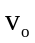trên mặt bàn nằm ngang thì lăn ra khỏi mép bàn rơi xuống đất. Biết bàn cao 0,8 m, vị trí chạm đất của viên bi cách mép bàn 2m (theo phương ngang). Lấy g = 10m/s². Bỏ qua sức cản không khí. Tìm thời gian rơi và tốc độ của viên bi lúc rời khỏi bàn?
Câu 8. (1đ) Một hình trụ đồng chất bằng kim loại có khối lượng 80kg, bán kính R. Người ta kéo nó lên bậc thang bằng lực có phương ngang như hình vẽ. G là trọng tâm của hình trụ. Cho biết AB = 0,5R, lấy g = 10m/s². Tìm điều kiện về độ lớn của lực để có thể kéo hình trụ lên bậc thang. | 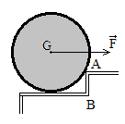

---------------------------------HẾT---------------------------------
Giám thị không giải thích gì thêm.

ĐÁP ÁN
Câu 1.(1,0 điểm)
Nếu 1 vật không chịu tác dụng của lực nào/ hoặc chịu tác dụng của các lực có hợp lực bằng 0,/ thì vật đang đứng yên sẽ tiếp tục đứng yên,/đang chuyển động sẽ tiếp tục chuyển động thẳng đều. (0,25 điểm x 4)

Câu 2. (1,0 điểm)
- Lực và phản lực luôn xuất hiện hoặc mất đi đồng thời. (0,25 điểm)
- Lực và phản lực là 2 lực trực đối (0,25 điểm)
- Lực và phản lực là 2 lực không cân bằng nhau vì chúng đặt vào 2 vật khác nhau. (0,25 điểm x 2)

Câu 3. (1,0 điểm)
Momen lực đối với 1 trục quay là đại lượng đặc trưng cho tác dụng làm quay của lực và được đo bằng tích của lực với cánh tay đòn của nó. (0,5 điểm)
M = F.d (0,25 điểm)
d (m) cánh tay đòn
M (N.m) momen lực
F (N): lực tác dụng (0,25 điểm)
Câu 4 (2,0 điểm):
Đặc điểm:
- Lực ma sát trượt có hướng ngược với hướng của vận tốc. (0,25 điểm)
Độ lớn của lực ma sát trượt có đặc điểm:
+ Không phụ thuộc vào diện tích tiếp xúc và tốc độ của vật. (0,25 điểm)
+ Phụ thuộc vào vật liệu và tình trạng của bề mặt tiếp xúc. (0,25 điểm)
+ Tỉ lệ với độ lớn của áp lực. (0,25 điểm)
Công thức tính lực ma sát trượt: F_{ms} = μ.N (0,25 điểm)
F_{ms} : lực ma sát trượt (N).
N : độ lớn của áp lực (N).
μ : hệ số ma sát trượt (0,25 điểm)
Mỗi VD đúng/ 0,25 điểm
Câu 5 (1,5 điểm):
Hình vẽ : Có đầy đủ 4 lực và trục Ox, Oy, thiếu 1 dấu vecto thì không cho điểm. (0,25đ)
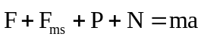 (0,25đ)
Oy: 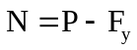 (0,25đ)
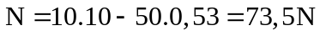
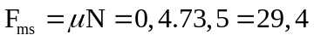N (0,25đ)
Ox: 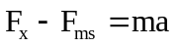 (0,25đ)
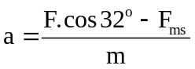
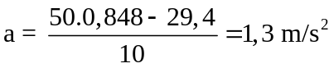 (0,25đ)
Câu 6 (1,5 điểm):
a/ Vì vật cân bằng nên 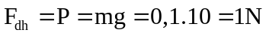
Theo ĐL Hookes: 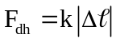
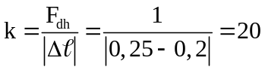N/m
b/ 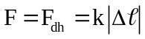
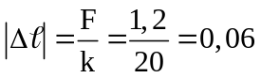m.
Vì lò xo bị nén nên 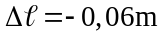
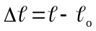
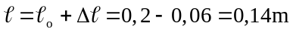
Câu 7 (1 điểm):
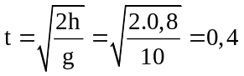 s. (0,25đ + 0,25đ)
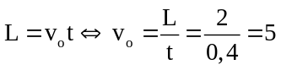 m/s (0,25đ + 0,25đ)
Câu 8 (1điểm):
Vẽ hình: Vecto , cánh tay đòn của 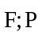 .  Để có thể kéo hình trụ lên bậc thang thì:  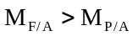hoặc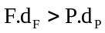 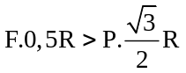  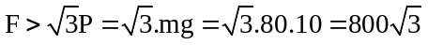 N  F > 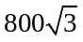 N | 